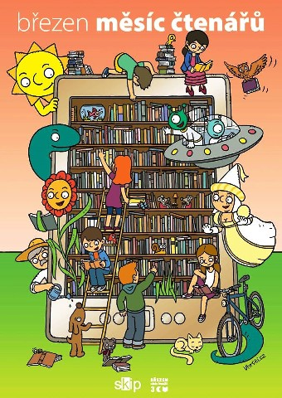
BŘEZEN – MĚSÍC KNIHY

V týdnu 11. – 15. 3. 2024 si uděláme
týden knížky u nás ve třídě!

Děti si mohou v pondělí přinést svou oblíbenou knížku (necháme si ji celý týden ve školce, prohlídneme, popovídáme), zajdeme se podívat do blízké knihovny, vyrobíme si vlastní knížku a blíže se seznámíme s knížkou Příhody včelích medvídků (Jiří Kahoun).

